ZAPISNIK
22. sjednice Vijeća Mjesnog odbora Horvati – Srednjaci, održane 9. ožujka 2023. u prostorijama Mjesnog odbora Horvati - Srednjaci, Horvaćanska cesta 54, s početkom u 18:00 sati.

NAZOČNI ČLANOVI VIJEĆA: Marko Fuček, Goran Koić, Sven Nemet, Tomislav Nakić-Alfirević, Tibor Lugar, Ana Vasung, Paula Došen, Vladimir Morić, Tatjana Jonjić

NENAZOČNI ČLANOVI VIJEĆA: nitko
Predsjedava Tomislav Nakić-Alfirević, predsjednik Vijeća.
Zapisnik vodi: Anton Ljevar, stručni referent Područnog odsjeka

Predsjednik konstatira da je nazočno 9 od ukupno 9 članova Vijeća, što znači da Vijeće može pravovaljano odlučivati, te otvara 22. sjednicu Vijeća Mjesnog odbora.

Vijeće jednoglasno bez izmjena prihvaća tekst Zapisnika 21. sjednice Vijeća, održane 9. veljače 2023.
Na prijedlog predsjednika Vijeća predložena je slijedeća dopuna dnevnog reda:
- Izgradnja nadstrešnice na autobusnoj stanici na Selskoj cesti između Horvaćanske ceste i ulice Horvaćanski zavoj
Vijeće jednoglasno prihvaća predloženu dopunu dnevnog reda.
Predsjednik predlaže da dopunjena točka bude peta (5.) točka Dnevnog reda, a peta točka (5.) postane šesta (6.) točka dnevnog reda.
Dnevni red je jednoglasno prihvaćen te glasi:

DNEVNI RED:
- Prijedlog zaključaka o utrošku sredstava s pozicije “ostali nespomenuti
rashodi poslovanja“ za 2023.
- Dan Mjesnog odbora Horvati - Srednjaci
- Prijedlozi akcija za plan komunalnih aktivnosti Gradske četvrti Trešnjevka – jug za 2024.
- Rasvjeta na dječjem igralištu između Ulice Franje Fuisa i Ulice Šime Devčića
- Izgradnja nadstrešnice na autobusnoj stanici na Selskoj cesti između Horvaćanske
ceste i ulice Horvaćanski zavoj
- Pitanja, prijedlozi i obavijesti

Ad 1. Prijedlog zaključaka o utrošku sredstava s pozicije “ostali nespomenuti rashodi poslovanja“ za 2023.
Članovi Vijeća primili su materijal uz poziv.
Predsjednik usmeno informira nazočne o predmetu rasprave i odlučivanja.
Vijeće bez rasprave, sa 8 glasova ZA i 1 glas SUZDRŽAN donosi

Z A K LJ U Č A K
O PLANU UTROŠKA SREDSTAVA SA POZICIJE
OSTALI NESPOMENUTI RASHODI POSLOVANJA
- Vijeće Mjesnog odbora Horvati - Srednjaci iz Razdjela Proračuna Grada Zagreba 00502 na poziciji 287-3299 za 2023. ima 1.600,00 EUR
- Vijeće Mjesnog odbora Horvati - Srednjaci predlaže utrošak sredstava iz točke 1. ovog zaključka na sljedeći način:
- Dan Mjesnog odbora Horvati - Srednjaci 1.600,00 EUR

Ukupno: 1.600,00 EUR
- Zaključak dostaviti Gradskom uredu za mjesnu samoupravu, civilnu zaštitu i sigurnost te Vijeću Gradske četvrti Trešnjevka-jug.

Ad. 2. Dan Mjesnog odbora Horvati - Srednjaci
Članovi Vijeća primili su materijal uz poziv.
Predsjednik usmeno informira nazočne o predmetu rasprave i odlučivanja.
U raspravi sudjeluje Ana Vasung.
Nakon rasprave sa 8 glasova ZA i 1 glas SUZDRŽAN Vijeće donosi

Z A K LJ U Č A K
o održavanju dana Mjesnog odbora
Horvati - Srednjaci
- Vijeće Mjesnog odbora Horvati - Srednjaci utvrdilo je da će se „Dan Mjesnog odbora Horvati - Srednjaci“ iznimno, u 2023. održati u sklopu „Dana Gradske četvrti Trešnjevka-jug“ u mjesecu svibnju.
- Ovaj se zaključak dostavlja se Vijeću Gradske četvrti Trešnjevka-jug te Gradskom uredu za mjesnu samoupravu, civilnu zaštitu i sigurnost.

Ad. 3. Prijedlozi akcija za plan komunalnih aktivnosti Gradske četvrti Trešnjevka – jug
za 2024.
Članovi Vijeća primili su materijal uz poziv.
Predsjednik usmeno informira nazočne o predmetu rasprave i odlučivanja.
U raspravi sudjeluju svi članovi Vijeća.
Nakon rasprave Vijeće sa 8 glasova ZA i 1 glas SUZDRŽAN donosi

Z A K LJ U Č A K
o prijedlozima za plan komunalnih aktivnosti u 2024.
- Vijeće Mjesnog odbora Horvati - Srednjaci predlaže da se izrade procjene troškova sljedećih aktivnosti kao mogućih prijedloga za plan komunalnih aktivnosti Gradske četvrti Trešnjevka-jug u 2024.:
- Izrada projekta za hortikulturno uređivanje zelene površine u ulici Vurovčica jugozapadno od k.br. 9, k.č.br. 5865 i 5866 k.o. Trešnjevka
- Izrada projektne dokumentacije za izgradnju dječjeg igrališta u Zelengradskoj ulici
- Izrada sjenice – pergole i sadnja brzo rastuće penjačice nad klupama sa stolovima u parku Vladimira Filakovca 2 - zapadno
- Uređenje platoa i sadnja ružičnjaka u Hećimovićevoj ulici 1 – zapadno
- Uređivanje poveznice biciklističkog prometa između Ulice majstora Radovana i Ulice braće Domany s odgovarajućom prometnom opremom
- Izgradnja spoja - rampe na nogostupu kod trafostanice u Hećimovićevoj ulici 1 sa nogostupom u Ulici braće Domany
- Uređivanje pristupa stazama prema potoku Črnomerec s kolnika na zapadnom dijelu Ulice majstora Radonje
- Uređivanje sjevernog nogostupa na Jarunskoj ulici od Horvaćanskog zavoja do ulice Marijana Haberlea
- Uređivanje sjevernog nogostupa na Jarunskoj ulici od Ulice Marijana Haberlea do potoka Črnomerec
- Uređivanje južnog nogostupa na Jarunskoj ulici od Ulice Marijana Haberlea do istočnog ruba parkirališta SC Mladost
- Uređivanje južnog nogostupa na Jarunskoj ulici od potoka Črnomerec do Ulice Marijana Haberlea
- Uređivanje južnog nogostupa i biciklističke staze na Selskoj cesti od Horvaćanskog zavoja do Jarunske ulice
- Postava stola za stolni tenis u parku Vladimira Filakovca 2 - zapadno
- Sanacija staze uz istočnu obalu potoka Črnomerec od Ulice majstora Radonje do Ilirske ulice.
- Sastavni dio zaključka je prikaz mikrolokacija na izvadcima iz Geoportala.
- Zaključak dostaviti Vijeću Gradske četvrti Trešnjevka - jug.

Ad 4. Rasvjeta na dječjem igralištu između Ulice Franje Fuisa i Ulice Šime Devčića
Članovi Vijeća primili su materijal uz poziv.
Predsjednik usmeno informira nazočne o predmetu rasprave i odlučivanja.
Bez rasprave Vijeće jednoglasno donosi

Z A K LJ U Č A K
o poboljšanju rasvjete na dječjem igralištu između
Ulice Franje Fuisa i Ulice Šime Devčića
- Vijeće Mjesnog odbora Horvati - Srednjaci razmatralo je prijedlog vezano za poboljšanje rasvjete u dječjem igralištu između Ulice Šime Devčića i Ulice Franje Fuisa.
- Vijeće podržava zahtjev i predlaže da nadležni Gradski ured za obnovu, izgradnju, prostorno uređenje, graditeljstvo, komunalne poslove i promet- Sektor za građenje komunalne infrastrukture i održavanje javnoprometnih površina, javnih objekata i javne rasvjete – Odjel za građenje komunalne infrastrukture – Odsjek za građenje javne rasvjete u okviru nadležnosti predloži i realizira povećanje osvijetljenosti predmetnih igrališta koja su prije ugradnje novih rasvjetnih tijela imala dovoljno osvjetljenja, a sve u svrhu sprječavanja neprimjerenih radnji na ovim javnim površinama.
- Ovaj zaključak dostavlja se Vijeću Gradske četvrti Trešnjevka – jug.

OBRAZLOŽENJE
Prema tvrdnjama Vijeća stanara Horvaćanske ceste 63-65-67, na rubu parka postoje rasvjetni stupovi na kojima su prije bila kuglasta svjetla, a sad svjetla usmjerena prema tlu. To je korak naprijed u smislu svjetlosnog zagađenja, ali je dječje igralište ostalo u dubokom mraku. U parku se skuplja problematično društvo zbog kojeg tamo ima polomljenog stakla, velika količina opušaka i čak igli zbog zloupotrebe opojnih sredstava.
Vijeće stanara smatra da bi rasvjetljivanje igrališta pomoglo ublažiti ili riješiti taj problem.

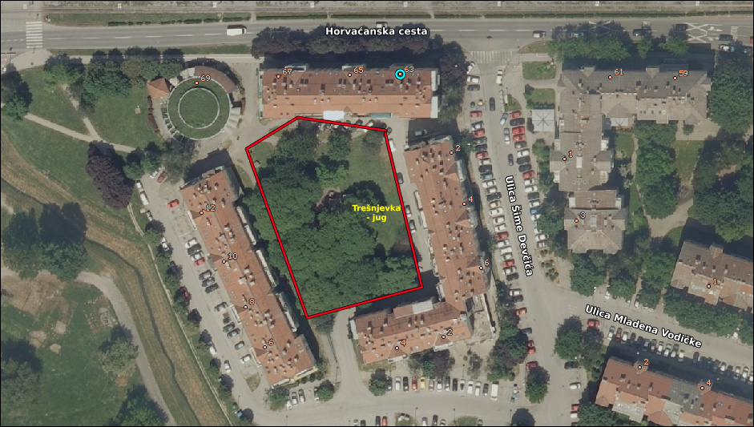
Ad 5. Izgradnja nadstrešnice na autobusnoj stanici na Selskoj cesti između Horvaćanske
ceste i ulice Horvaćanski zavoj
Predsjednik usmeno informira nazočne o predmetu rasprave i odlučivanja.
Bez rasprave Vijeće jednoglasno donosi

Z A K LJ U Č A K
O izgradnji nadstrešnice na autobusnoj stanici na Selskoj cesti između Horvaćanske ceste i ulice Horvaćanski zavoj
- Vijeće Mjesnog odbora Horvati - Srednjaci razmatralo je prijedlog predsjednika Vijeća vezano za postavljanje nadstrešnice na autobusnoj stanici na Selskoj cesti između Horvaćanske ceste i ulice Horvaćanski zavoj.
- Vijeće je suglasno sa prijedlogom te traži da se zaključak Vijeća Mjesnog odbora Horvati – Srednjaci vezano za izgradnju predmetne nadstrešnice dostavi nadležnom Gradskom uredu za obnovu, izgradnju, prostorno uređenje, graditeljstvo, komunalne poslove i promet, Odjelu za građenje komunalne infrastrukture, Odsjeku za građenje nerazvrstanih cesta.
- Ovaj zaključak dostavlja se Vijeću Gradske četvrti Trešnjevka – jug.
Ad 6. Pitanja, prijedlozi i obavijesti
Član Vijeća Goran Koić navodi da sanacija podloge u dječjem parka u Ulici braće Domany 4 nakon prekopa vrelovoda nije stručno izvedena, poklopac šahta ostao je „stršati“ iznad podloge pa predstavlja opasnost za ozljeđivanje djece i odraslih.
Predsjednik Vijeća odgovara da će provjeriti tko je nadležan za izvedene radove te će se uputiti reklamacija radi saniranja loše izvedene nivelacije šahta.
Član Vijeća Goran Koić navodi na problem sa parkiranjem teretnih vozila na parkiralištu u Ulici majstora Radovana.
Predsjednik odgovara da postoji još par lokacija na području Mjesnog odbora Horvati – Srednjaci sa problemom parkiranja svih vrsta motornih vozila te da će popisati problematične lokacije koje će se dostaviti prometnom i komunalnom redarstvu.
Član Vijeća Tibor Lugar postavlja pitanje zašto se još nije saniralo udubljenje od prekopa na zapadnom kolniku Selske ceste preko puta Ulice Vladimira Filakovca 5.
Predsjednik Vijeća odgovara da će se poslati požurnica radi odgovora.

Budući da više nitko ne traži riječ, predsjednik konstatira da je dnevni red iscrpljen te zaključuje sjednicu.

Dovršeno u 19:10

KLASA: 024-08/23-003/525
URBROJ: 251-13-11-15/005-23-2
Zagreb, 9. ožujka 2023.

Zapisnik sastavio:
Anton Ljevar
Predsjednik
Vijeća Mjesnog odbora
Horvati – Srednjaci

Tomislav Nakić-Alfirević

